Proyecto Investigación

AlohaNet

Rodrígo Díaz
Felipe Leiva Cruz

Resumen

En el constante avance y desarrollo de la tecnología en los protocolos de acceso al medio, resulta necesario detenerse un momento e indagar sobre los orígenes de dichos protocolos. Los orígenes de los protocolos de acceso al medio se pueden encontrar en el sistema Aloha, el cual es la base del sistema ethernet como es conocido actualmente. Para profundizar más en el sistema Aloha, se incluyen definiciones apoyados por gráficos que ejemplifican el funcionamiento de el sistema en cuestión. Y aunque parezca difícil de creer, luego de conocer las distintas características de Aloha, es posible apreciar que el sistema aún es utilizado en ciertas áreas de las redes de computadores, convirtiéndose en un sistema que sentó un estandar en las comunicaciones.

Introducción

El presente trabajo tiene como objetivo entregar un acercamiento al protocolo ALOHAnet. El protocolo ALOHAnet, que debe su nombre al lugar donde fue creado, la Universidad de Hawai, fue uno de los primeros diseños de redes, y surge debido a la necesidad de contar con la posibilidad de brindar acceso a los sistemas informáticos a personas localizadas en diferentes lugares. Dentro de ALOHAnet, es posible encontrar diversas variantes, las cuales poseen diferentes características que se detallan en el presente informe. Algunas de dichas variantes, debido al paso del tiempo y el surgimiento de nuevas tecnologías han ido quedando obsoletas, mientras otras aún se utilizan. En este trabajo se pretende mostrar de forma clara y precisa, como funciona el sistema ALOHAnet, y mostrar que su aceptación y estandarización provienen de la sencillez de sus conceptos, resumibles en las dos premisas básicas de la primera versión: ‘Si tienes algo que enviar, envíalo’ y ‘Si el mensaje colisiona con otra transmisión, intenta reenviarlos más tarde’. Se intentará demostrar a través de este informe qué es lo que hacen de Aloha un sistema sencillo y a la vez, flexible y adaptable a las nuevas necesidades.
Protocolos de acceso al medio: ALOHA

- Enlaces de acceso múltiple

Cabe mencionar que para este trabajo es necesario situarse en la capa de enlace de una red, por lo que la información que fluye son tramas o frames. En los enlaces de acceso múltiple, se requiere de un control de acceso al medio (MAC) y un control del enlace lógico (LLC). En el presente trabajo se desarrolla el protocolo de acceso al medio Aloha simple y ranurado. Algunos canales de acceso múltiple son las redes de área local (LAN’s) o los canales satélite, cuyas características fundamentales son las siguientes:

- Medio de transmisión compartido: un receptor puede “oír” a múltiples emisores y a un emisor lo pueden “oír” múltiples receptores.
- Problema de establecimiento del canal entre los usuarios: cada nodo no sabe cuándo los otros tienen información que enviar, lo que exige coordinar las transmisiones.

La asignación del canal para transmisión puede hacerse por dos modos. El primero es por asignación fija, como TDMA, FDMA, CDMA, donde a cada nodo se le asigna una fracción determinada de ancho de banda o tiempo, resultando ineficiente para tráfico de bajo rendimiento. El segundo es por sistemas de contienda, ya sea por sondeo o acceso aleatorio; éstos son ineficientes para tráfico de alto rendimiento.

- Aloha no ranurado

Las llegadas de información se transmiten inmediatamente, sin el uso de slots de tiempo, no haciéndose necesaria una sincronización ni que la información tenga un tamaño fijo. Un paquete en espera se intenta reenviar tras un retardo aleatorio distribuido exponencialmente con alguna media de 1/x. El proceso de llegada de información es del tipo Poisson de tiempo variable con la tasa indicada en la ecuación (1).

$$g\left(n\right)=λ+n⋅x$$ | (1)
donde n es la acumulación en espera y 1/x es el tiempo medio entre las retransmisiones. En la figura 1 se presenta como se comportan los eventos “colisión” y “retransmisión”.

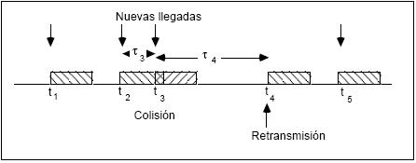
Figura 1. Eventos colisión y retransmisión.

Un intento de transmisión produce colisión si el intento previo aún no ha terminado (t_{i}-t_{i-1}<1) o bien si el próximo intento empieza antes de que termine el que se está transmitiendo (t_{i+1}-t_{i}<1). Así, un intento de transmisión tiene éxito si los intervalos entre intentos en ambas partes son superiores a 1, para paquetes de duración igual a la unidad. Así, en la tabla 1 se presentan algunos datos de interés:

Tabla 1. Probabilidades de los distintos eventos en las transmisiones.

Evento | Notación | Valor
Probabilidad de que la transmisión tenga éxito. | P(éxito) | e^{-g}x e^{-g}= e^{-2g}
Tasa de transferencia (tasa de éxito) |  | ge^{-2g}
Valor para tasa de transferencia máxima |  | g=1/2
Tasa de transferencia máxima |  | 1/(2e)≈0.18

La ventaja que presenta Aloha no ranurado, con respecto al ranurado del siguiente apartado, es la posibilidad de gestionar paquetes de distinto tamaño, además de su evidente simplicidad.

- Aloha con slots: Aloha ranurado

El tiempo de transmisión se divide en slots de “un paquete de duración”. Así, cuando un nodo tiene un paquete para enviar, espera al inicio del siguiente slot, por lo que requiere sincronización. Si sólo un nodo transmite durante un slot, la transmisión tiene éxito. Podrían haber colisiones en caso de que otro(s) nodo(s) intente(n) transmitir en el mismo slot, situación en la cual se espera un tiempo aleatorio para retransmitir el paquete.

3.1 Supuestos

- Llegadas “externas” de Poisson.
- Sin captura: los paquetes que colisionan se pierden, aunque también es posible un modelo con captura de paquetes.
- Respuesta inmediata: vacío (0), éxito (1) y colisión (e).
- Si durante un slot llega un paquete al nodo emisor, se transmite en el siguiente.
- Si hay colisión, el nodo se pone en “modo espera” y acumula paquetes.

3.2 Modelo de la tasa de intentos g(n).

Siendo n el número de nodos en “modo espera”, se modela la tasa de intentos de transmitir en un slot g(n), como una variable aleatoria de Poisson, según la ecuación (3). Su media está dada en la ecuación (2):

$$g\left(n\right)=λ+n⋅q_{r}$$ | (2)
.
$$P\left(m\right)=\frac{g^{m}⋅e^{−g}}{m!}$$ | (3)

donde λ es la tasa de llegadas externas, q_{r} es la probabilidad de que un paquete en espera se retransmita en un slot y m es el número de intentos de transmisión. Así, se definen las tres situaciones posibles presentadas en los supuestos, las cuales se muestran en la tabla 2.

Tabla 2. Probabilidades de los distintos eventos en las transmisiones.

Evento | Notación | Valor
Probabilidad de que no haya intento de transmisión en un slot. | P(vacío) | e^{-g}
Probabilidad de que haya sólo un intento en un slot. | P(éxito) | ge^{-g}
Probabilidad de dos o más intentos en un slot, es decir, colisión. | P(colisión) | 1-P(vacío)-P(éxito)

3.3 Tasa de transferencia.

Se puede definir la tasa de transferencia mediante la fracción de slots que contienen transmisiones eficaces. Debido a lo anterior, se considera la probabilidad de éxito P(éxito). Si el sistema es estable, la tasa de transferencia debe ser igual a la tasa de llegadas externas λ. En la figura 2 se presenta una gráfica de la probabilidad de éxito P(éxito) en función de la tasa de intentos g(n) para transmitir en un slot.

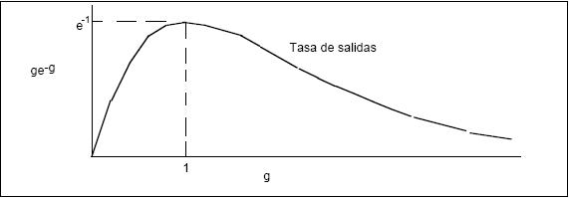
Figura 2. Probabilidad de éxito P(éxito) en función de la tasa de intentos g(n) para transmitir en un slot.

Como se aprecia en la figura 2, el valor que maximiza la probabilidad de éxito es g=1, según se muestra en la ecuación (4):

$$\frac{d}{\text{dg}\left(n\right)}P\left(\text{éxito}\right)=\frac{d}{\text{dg}\left(n\right)}\left(g⋅e^{−g}\right)=e^{−g}−g⋅e^{−g}=0$$ | (4)

Con g=1, se obtiene la probabilidad de éxito máxima, 1/e, equivalente a 0.36 aproximadamente. Observando la gráfica, también se desprende que si g<1, habrán demasiados slots vacíos, mientras si g>1, habrán demasiadas colisiones.

3.4 Inestabilidad de Aloha ranurado

Si la acumulación en espera aumenta hasta superar el punto de inestabilidad, entonces tiende a aumentar sin límite y la tasa de salida decae a 0, según figura 2.

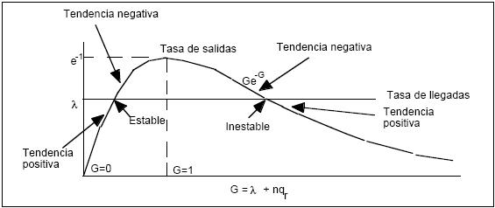
Figura 3. Límites de estabilidad.

3.5 Comparación de Aloha con TDM

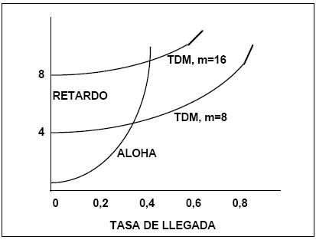
Figura 4. Retardo en función de la tasa de llegada.

Como se aprecia en la figura 4, Aloha consigue retardos menores cuando las tasas de llegada son bajas. Además, mientras Aloha no depende del número de usuarios m, TDM da lugar a retardos muy grandes cuando el número de usuarios es elevado.

Conclusiones

Luego de realizada la investigación, es posible apreciar que el protocolo de acceso al medio ALOHAnet, posee una sencillez que es clave en sistemas donde se requiere de una alta eficiencia. Si bien el sistema Ethernet es en la actualidad el estandar en acceso al medio, el sistema Aloha aún cuenta con amplias posibilidades. Prueba de ello, es la unión de las características del sistema Aloha con las características de CDMA, para producir un nuevo sistema llamado Spread Aloha. Este sistema consiste en una técnica para solucionar los problemas surgidos con la aparición de las WLAN, y su masificación, que requiere de la simplicidad que proporciona Aloha en el tráfico de datos. Esto, sumado a su flexibilidad, abren una nueva puerta para que el sistema Aloha siga, a casi cuarenta años de su creación, aún vigente.

Referencias

[1] Andrew S. Tannenbaum; “Computer networks”, 3rd edición, Editorial Prentice Hall, 1997
[2] Raphael Rom, Moshe Sidi; “Multiple access protocol: Performance and Analysis”.
[3] Eytan Modiano, “Acceso múltiple de paquetes y el protocolo Aloha”.
[4] Miguel García Pérez, “Técnicas CDMA en el acceso Aloha al medio Wireless”

